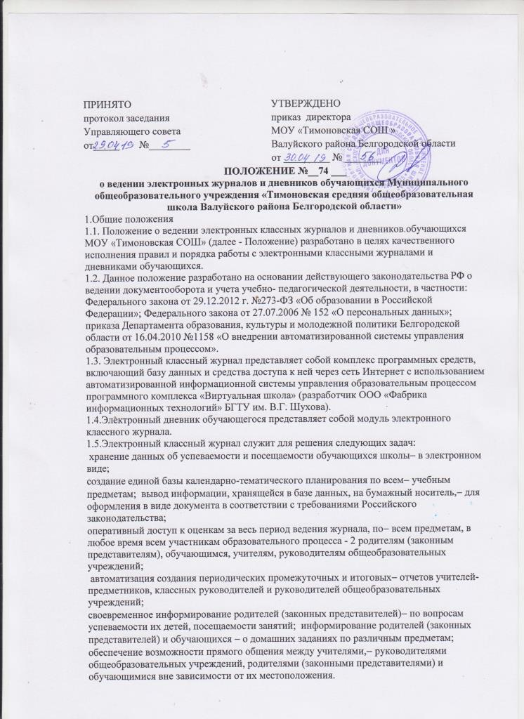
2.Правила и порядок работы с электронным классным журналом и электронным дневником обучающегося
2.1.Пользователями электронного классного журнала являются руководители общеобразовательных учреждений, учителя-предметники, классные руководители. Категорически запрещается допускать обучающихся к работе с электронными классными журналами.
2.2.Пользователями электронного дневника, как части электронного классного журнала, являются обучающиеся и родители (законные представители). Родители (законные представители) и обучающиеся имеют доступ только к собственным данным, и используют электронный классный журнал для их просмотра и ведения переписки. 2.3.Пользователи получают персональные реквизиты доступа к электронному классному журналу под расписку в следующем порядке: учителя-предметники, классные руководители получают реквизиты− доступа у ответственного координатора по информатизации школы; родители (законные представители) и обучающиеся получают− реквизиты доступа у классного руководителя.
2.4. Все пользователи электронного классного журнала несут персональную ответственность за сохранность своих реквизитов доступа.
2.5. Предоставление персональной информации из электронного классного журнала, а также индивидуальной информации обучающихся и их родителей (законных представителей) для учета успеваемости и электронного обмена с ними, должно быть ограничено в соответствии с законодательством РФ. Сводные формы учета такой информации должны быть доступны только тем сотрудникам, для которых это необходимо по технологическим условиям организации работы. Перечень и полномочия сотрудников по работе с персональными данными определяются директором учреждения. 2.6.Распределение предметных страниц по журналу и закрепление их за преподавателями осуществляется на основании учебного плана и распределения нагрузки между педагогами. Поддержание информации хранящейся в базе данных электронного классного журнала в актуальном состоянии является обязательным.
2.7.В 1-х классах ведется только учет посещаемости и записи тем уроков.
3. Права и обязанности учителей-предметников, классных руководителей
3.1.Учитель-предметник, классный руководитель имеют право на получение своевременных консультаций по вопросам работы с электронным журналом.
3.2.Учитель-предметник обязан: вносить учетную запись о занятии и отметки об отсутствующих по факту в день проведения урока; выставлять итоговые отметки обучающихся по завершении учебного периода не позднее 3-х дней после окончания учебного периода; вносить в электронный журнал календарно-тематические планы до 10 сентября учебного года, в соответствии с учебным планом; в электронном журнале вести все записи по всем учебным предметам (включая уроки по иностранному языку) на русском языке с обязательным указанием тем уроков, тем практических, лабораторных, контрольных работ; при делении по предмету класса на подгруппы, состав подгруппы определяет классный руководитель. Записи ведутся индивидуально каждым учителем, ведущим группу.
3.3. Классный руководитель обязан: своевременно заполнять и следить за актуальностью списка класса и− анкетных данных обучающихся. Регулярно, не реже одного раза в месяц, проверять изменение фактических данных и при наличии таких изменений вносить соответствующие поправки; еженедельно в разделе «Посещаемость» электронного− журнала корректировать сведения о пропущенных уроках обучающимися по уважительной причине; контролировать своевременное и достоверное выставление− текущих и итоговых отметок учителями-предметниками; по завершении учебного периода проводить анализ успеваемости− обучаемых и посещаемость ими занятий; вести переписку с родителями (законными представителями)
4. Права и обязанности руководителей общеобразовательного учреждения
4.1. Директор школы имеет право: предусматривать материальное вознаграждение учителям и классным руководителям в случае качественного исполнения правил и порядка работы с электронным классным журналом.
4.2. Директор школы обязан: назначать сотрудников школы на исполнение обязанностей − ответственного координатора по работе с электронными журналами и электронными дневниками обучающихся; создать все необходимые условия для внедрения и обеспечения− работы электронного журнала; обеспечить открытый доступ учителей-предметников,− классных руководителей к электронным журналам.
4.3. Ответственный координатор по работе с электронными журналами и электронными дневниками обучающихся обязан:
проводить обучение педагогического состава приемам работы с− электронным журналом; предоставлять персональные реквизиты учителям-предметникам и− классным руководителям;
оказывать консультационную помощь при заполнении данных в− электронном журнале; проверять наличие календарно-тематических планов в электронном− журнале; контролировать своевременное заполнение электронного журнала− учителями-предметниками и классными руководителями;
осуществляет связь со службой технической поддержки (при− необходимости); обеспечить меры по регулярному созданию резервных копий− электронного классного журнала.
5. Права и обязанности родителей (законных представителей) обучающихся
5.1. Родители (законные представители) обучающегося имеют право: на свободный доступ к электронному дневнику как части электронного− классного журнала; использовать электронный дневник для просмотра отметок и сведений посещаемости своего ребенка;
получать реквизиты доступа у классного руководителя; получать− консультационную помощь по вопросам работы с электронным дневником обучающегося.
5.2. Родители (законные представители) обучающегося обязаны:
нести персональную ответственность за сохранность своих реквизитов − доступа; своевременно сообщать об изменении персональных данных своих и своего ребенка.
6. Делопроизводство ведения электронных классных журналов и дневников обучающихся в общеобразовательном учреждении
6.1. Общеобразовательное учреждение разрабатывает собственную нормативно-правовую базу (локальные акты), не противоречащую действующему законодательству Российской Федерации в области образования, устанавливающую требования по внедрению и использованию электронных классных журналов и дневников обучающихся. Комплект документов общеобразовательного учреждения, обеспечивающий внедрение и использование электронных журналов должен, как минимум, включать в себя: комплект дополнений в функциональные обязанности работников образовательных учреждений, связанный с использованием электронных журналов; приказ руководителя образовательного учреждения о внедрении в деятельность образовательного учреждения электронных журналов.
6.2.Ведение электронного классного журнала является обязательным для каждого учителя-предметника и классного руководителя школы.
6.3.Информация электронного классного журнала должна полностью соответствовать информации бумажного классного журнала. Ответственность за соответствие учетных записей в электронном журнале фактам реализации учебного процесса лежит на руководителе образовательного учреждения.
6.4. Контроль над ведением электронного классного журнала осуществляется заместителем директора не реже 1 раза в месяц. Контроль подразумевает несколько направлений:
-проверка своевременности отражения в журнале занятий;
− проверка своевременности выставления отметок;
- проверка выполнения графика наполняемости отметок;
− проверка отражения посещаемости занятий;
- проверка выполнения учебного плана;
- учет замененных и пропущенных уроков (занятий) в соответствии с действующими нормативно-регламентирующими документами.
Результаты проверки электронных журналов доводятся до сведения учителей-предметников и классных руководителей.
6.5. В конце каждого учебного года ответственный координатор по работе с электронными журналами и электронными дневниками обучающихся проводит процедуру архивации электронных журналов по классам.
6.6. Вся отчетная документация должна храниться в соответствии с требованиями законодательства РФ и данного Положения. В частности: сводные результаты итогового оценивания учеников должны храниться на бумажных носителях, заверенных в установленном порядке; информация о персональных данных обучающихся и их родителей (законных представителей) должна храниться и соответствии с законом РФ о персональных данных. Отчетная информация, выводимая для архива в электронной форме, должна храниться: в стандартном формате, не требующем специального программного обеспечения.
6.7. Сводная ведомость успеваемости должна быть передана в архив через 5 лет хранения журнала в образовательном учреждении.
7. Срок действия Положения
7.1. Срок действия данного Положения не ограничен.
7.2. При изменении нормативно-правовых документов, регламентирующих деятельность общеобразовательного учреждения, поправки в Положение вносятся в соответствии с установленным порядком.

